高一历史寒假作业
1．（7分）宰相是中国古代一个重要的政治角色，其发展演变也反映了中国古代政治制度的变迁。阅读材料，回答问题。
材料一 三公这一集体由丞相、御史大夫和太尉组成。三人之中丞相的地位最高，被描述为皇帝的助手，对国家各种事务都有责任。……有时同时设两个丞相，作为分割最高权力的手段。御史大夫一职对有野心的丞相来说是一个牵制。

——[英]崔瑞德 鲁惟一《剑桥中国秦汉史》
材料二 唐代三省的长官是辅佐皇帝总领天下大政的最高官员。其中尚书令因唐太宗曾居此职，姑不复授人，而以副职左右仆射代为本省长官。中书令、侍中、左右仆射都是宰相。……贞观时，又有“同中书门下平章事”、“同中书门下三品”等宰相称号。

——赵毅《中国古代史》
（1）材料一描述的是什么制度？（1分）根据材料指出，在这一制度下，皇帝如何限制相权？（2分）

（2）结合材料二及所学知识，概括指出唐代有哪些人可以获得宰相身份？（2分）对比材料一、二，指出宰相制度的发展变化说明了什么？（2分）

2．（7分）图片反映历史，解读图片能感悟历史。阅读下列材料，回答问题：
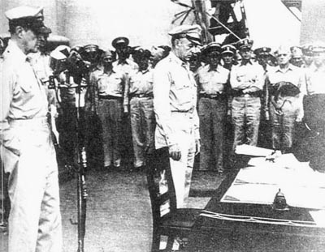
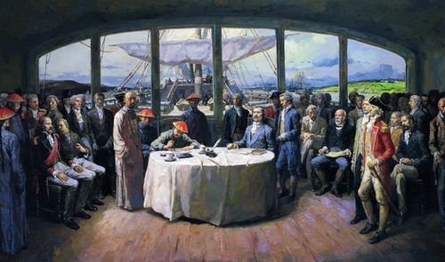
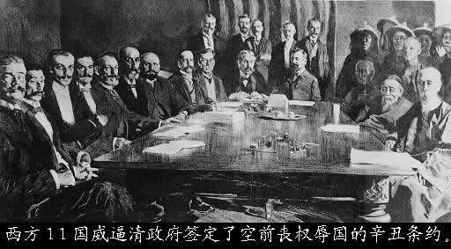
图6
1945年日本签订无条件投降书
图4
1842年签订《南京条约》
图5
1901年签订《辛丑条约》

（1）图4至图6所示的国际文书分别是在什么战争后签订的？（3分）

（2）图4、图5所示条约对中国社会性质的变化产生了怎样的影响？（2分）

（3）人们对图6所反映历史事件的成因有不同观点。1945年某报纸以“日本无条件投降”为谜面，要求打一中国人物，谜底是：屈原（原子弹）、苏（苏联）武。请结合所学知识，说明抗战胜利的根本原因是什么？（2分）

3.（11年会考36题） (10分)辛亥革命是中国社会发展进程中影响深远的历史事件。阅读下列材料，回答问题：
材料一 1912年元旦的《申报》以显著地位刊登庆祝标语和祝词。标语字把民国的“国”改写为“囻”。 ——宋军《申报的兴衰》
(1)根据材料一指出：《申报》庆祝的1912年元旦的重大政治事件是什么?(1

材料二 (民国初年)官府之文告，政党之宣言，报章之言论，街巷之谈说，道及君主，恒必以恶语冠之随之。 ——梁启超《异哉所谓国体问题者》
1915年，袁世凯公开复辟帝制，遭到全国人民的强烈反对。袁世凯身败名裂，83天后被迫取消帝制。 ——普通高中课程标准实验教科书《历史·必修一》(人民版)
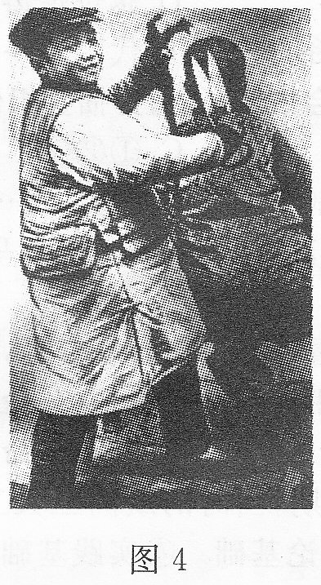
(2)材料二主要反映了辛亥革命的哪一重要成果?(2分)
材料三

(3)结合材料三和所学知识，列举辛亥革命后民国
政府破除陋习方面的三项措施。 (3分)

(4)综合材料和所学知识，一句话概括辛亥革命在
中国社会发展进程中的历史地位。(2分)

4．2011年是中国共产党成立90周年纪念，结合材料与所学知识探究中国共产党领导中国革命和组织政治建设的探索历程。
材料一 《光辉的历程 伟大的成就——庆祝中国共产党成立90周年（宣传图片）》目录
目录一 中国共产党成立
目录二 进行北伐战争和土地革命
目录三 夺取抗日战争和解放战争伟大胜利，建立新中国
目录四 基本完成社会主义改造
目录五 开始全面建设社会主义新时期
目录六 改革开放和社会主义现代化建设新阶段
（1）某校学生组织研究性学习过程中，找到图7和图8两张图片，它们分别对应材料一中的哪一目录？（2分）两图所反映的历史事件分别对中国革命和政治建设有何重大意义？（2分）
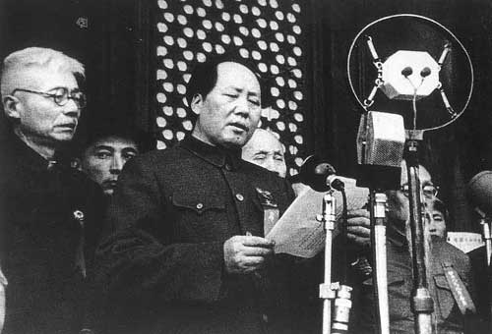
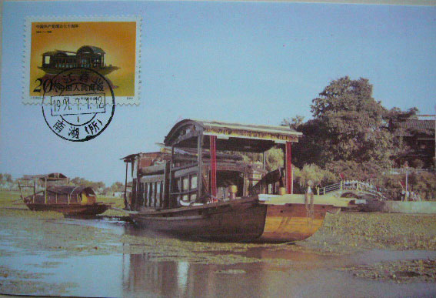
图8：开国大典

图7：嘉兴南湖红船

材料二 （中国）不是一个独立的民主的国家，而是一个半殖民地的半封建的国家，在内部没有民主制度，而受封建制度压迫，在外部没有民族独立，而受帝国主义压迫……在这里，共产党的任务，基本地不是经过长期合法斗争以进入起义和战争，也不是先占城市后取乡村，而是走相反的道路。
——毛泽东
（2）“相反的道路”是一条怎样的道路？（2分）中国革命走这样一条道路的根本原因是什么？（2分）

材料三 1945年夏天，民主人士黄炎培来到延安，他与毛泽东进行了长达十几个小时的促膝谈话。黄炎培希望毛泽东找到一条新路，跳出历史上王朝兴衰周期律的支配。毛泽东回答道，“我们已经找到了新路，这条新路就是民主。”——《复兴之路》解说词
（3）结合新中国成立初期政治建设的史实，说明“新路”建设的情况。（3分）

材料四 为了保障人民民主，必须加强法制。必须使民主制度化、法律化，使这种制度和法律不因领导人的改变而改变，不因领导人的看法和注意力的改变而改变。 ——邓小平《解放思想，实事求是，团结一致向前看》
（4）材料四表达了以邓小平为代表的共产党人怎样的思想观点？概述在这一思想指导下我国社会主义民主法制建设的主要成就。（5分）

5．（8分）新中国初期，我国外交在艰难的环境中取得了巨大成就。阅读材料，回答问题。
材料一 中印两国的谈判在今天……开始了。……我们相信，中印两国的关系会一天一天好起来。……新中国成立后就确立了处理中印两国关系的原则……只有根据这些原则，任何业已成熟的悬而未决的问题都可以拿出来谈。 ──《周恩来选集》下卷
（1）材料中提到的“处理中印两国关系的原则”指是什么？写出这一原则的内容。（6分）

材料二 中国代表团是来求同而不是来立异的。在我们中间有无求同的基础呢？有的。……我们的会议应该求同而存异。同时，会议应将这些共同愿望和要求肯定下来。

——周恩来在亚非会议全体会议上的发言
（2）材料二中周恩来提出了什么方针？这一方针的提出对亚非会议进程有何影响？（2分）

6．（7分）阅读材料，回答问题。
材料一 我们的制度是别人的模范，……我们的制度之所以被称为民主政治，因为政权是在全体公民的手中，而不是在少数人手中。解决私人争执的时候，每个人在法律上是平等的；让一个人负担公职优先于他人的时候，所考虑的不是某一个特殊阶级的成员，而是他们所具有的真正才能。

——伯里克利：《在阵亡将士国葬礼上的演讲》
（1）根据材料一，指出古代雅典政治制度的特点。（4分）

（2）你是否赞同伯里克利的看法？结合所学知识，说明理由。（3分）

7．（10年会考第36题）近代以来，欧洲对人类政治文明的发展起到了重要的推动作用。阅读材料，并结合所学知识，回答问题：（8分）
材料一 王权还从来没有被套上这么多的“紧箍咒”。……后来随着“内阁制”的形成，王权又被进一步架空，化作一种由主要大臣组成的内阁会议的集体领导权，其负责对象也由原来的国王转变为议会。
——马克垚 主编 《世界文明史》
（1）英国的哪一部文献给光荣革命后的王权套上了第一个“紧箍咒”？（1分）根据材料一简要指出后来英国王权进一步被架空的直接原因。（2分）

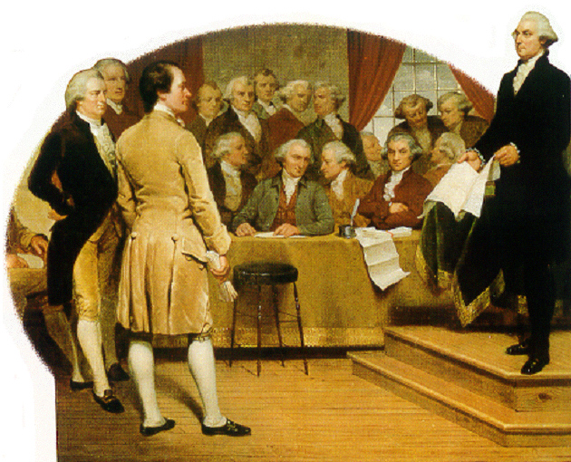
材料二
图14 费城会议
正是在这里，孟德斯鸠“以权力制约权力”的学说第一次在政府体制的设计方面得到了较好的贯彻，现代民主政治的一些行之有效的制度性要素应运而生。
----马克垚 主编 《世界文明史》

（2）根据材料二和所学知识指出：图14所示会议的主要成果是什么？（1分）这一成果的最大特点是什么？（2分）该成果是如何具体体现这一特点的？（2分）

8、阅读材料，回答问题：
材料一：资本主义生产方式的内在矛盾不断积累、激化，最后导致经济危机，资本主义制度的弊端此时已经暴露无遗。 ----历史教学研究与资源丛书
材料二：马克思主义不是凭空出现的，它是无产阶级的成长和斗争发展到一定阶段的产物。 ----历史教学研究与资源丛书
材料三：列宁称马克思、恩格斯是“19世纪人类最先进国家中三种主要思潮的继承人……”
回答：请根据材料结合有关史实，从经济、阶级、思想角度阐释马克思主义诞生的条件。（6分）


9、欧洲联盟（简称欧盟，European Union -- EU）是由欧洲共同体 (European communities)发展而来的，是一个集政治实体和经济实体于一身、在世界上具有重要影响的区域一体化组织。阅读材料回答：
图11
（1）图11这面蓝底金星旗是欧共体会旗，其中星星代表什么？围成圆形有何寓意？1967年成立的欧洲共同体由哪三个机构合并而成的？（4分）

材料二：共同体的活动应包括：在各成员国之间取消商品进、出口的关税和定量限制，以及具有同等影响的一切其他措施。……建立对待第三方国家的共同关税率和共同贸易政幕。……在各成员国之间，废除阻止人员、劳务和资本自由流动的各种障碍。…… ——《欧洲经济共同体条约》
（2）根据材料二，从内外两个方面归纳欧洲经济共同体的主要目标。（2分）


图12
（3）说出图12所示货币的名称。该货币的发行者是由欧共体发展而来的、目前世界上最大的经济实体，即 。（2分）

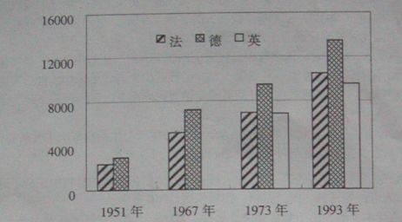
材料三：战后欧洲主要国家GDP增长情况图（单位：亿美元）
图13

材料四：“西欧……是美国非常强有力的竞争对手。朋友，是的。盟国，是的。但它们正在与我们竞争。在经济领域的问题上，他们在全世界同我们竞争的非常激烈。……同我们在第二次世界大战结束的时候相比，美国遇到了我们甚至做梦也没想到过的那种挑战。 ——《1971年美国总统尼克松讲话》
（4）结合所学知识，分析欧洲联合对世界格局产生了哪些影响？（2分）

必修二
专题一 古代中国经济的基本结构与特点

(1)古代中国农业主要耕作方式的演变和耕作技术的进步（a b）
中国农业耕作方式经历了_______________阶段到______________阶段；
时期：采用牛耕技术；
时期：牛耕技术逐渐普及：便于中耕的曲柄锄和便于收获的大镰的出现；
东汉时， （二牛抬杠）被 所取代。
唐代使用_____________，推动中国农业经济的发展。

(2)古代中国著名的水利工程（a a）
战国： 主持的都江堰和郑国主持的 工程，关中农民创造“ ”，现流行于新疆地区；
东汉： 治理黄河,基本解除水患。
(3)中国古代农业经济的基本特点（a b）
特点：生产规模小，以_______为单位；同______手工业结合，男耕女织；自给自足的自然经济。

(4)汉唐丝织业的主要成就（a b）
时期：在考古出土中发现很多技巧高超、品种繁多的丝绸实物，如长沙马王堆出土的丝织品____________和起绒锦等。丝织品通过 远销到以罗马为中心的地中海沿岸，中国因此被称为“ ”
唐代：唐朝中期以后， 兴起，官营纺织业也有相当大的规模。
宋代_______种植推广，元代 _________成为主要的衣料。明代出现________________。

(5)商周青铜器的铸造和汉代冶铁技术的进步（a b）
商周青铜器的铸造工艺达到了相当高的水平。
汉代冶铁技术：汉代冶铁开始使用 做燃料，供风形式从 演进到 通风，然后又到 鼓风，东汉初，南阳太守杜诗创造出以 为动力的鼓风装置。
(6)唐宋陶瓷业的主要成就（a b）
唐代：制瓷业已成为独立的生产部门。有著名的美术陶制品 、瓷器有越窑的 、邢窑的 、江西景德镇和四川大邑的_________,长沙铜官窑首创 技术。
唐宋以来，河北________、河南钧窑、江西景德镇窑、浙江_________窑、陕西耀州窑等闻名天下。

（7）“市”在历代的发展（b c）
朝 代 | 市的发展情况
秦 代 | 商品买卖必须明码标价
汉 代 | “市”有专门的 ，长安9市
南北朝 | 出现民间集市 “ ”，政府设“ ”进行管理。
唐 代 | “ ”逐渐演进为相对集中的地方商业中心。“ ”比较繁荣。
宋 代 | 突破了原先 和 上的限制，形成了繁荣的商业街。
明 清 | 商业区相当繁华
（8）唐宋商业都会的发展（a b）
唐代：_______、_______、_______、________、_______等五个商业都会，经济发达。
宋代：____________有早市和夜市还有庙会。
(9)“重农抑商”政策及其影响（a b）
重农抑商政策：主张重视 ，限制打击 和 的经济政策，开始于战国时期的 ，后历代封建王朝都推行这种政策。目的：维护专制主义国家政权的_______基础。
影响：积极方面，有利于__________发展，维护社会的稳定；消极方面，这一政策使社会经济活力受到了压抑，阻碍了新的生产方式的萌芽，不利于_________________的发展。

(10)“海禁”政策及其影响（a b）
①“海禁”政策： 王朝禁止中国人赴海外经商和______外国商人到中国进行贸易的政策。
②影响：严重限制了中外经济文化交流，拉大了与__________国家的差距。

专题二、近代中国资本主义的曲折发展

(1)鸦片战争后中国自然经济开始解体的标志及影响（a b）
标志： ，标志着自然经济开始解体。
影响：自然经济的破坏，为资本主义的发展提供了 ；大量农民和手工业者的破产，又为资本主义的发展提供了 。
(2)民族资本主义工业的产生时间、途径与著名企业（a b）
时间： 前后；
途径：一部分中小地主、官僚、买办、商人、华侨等，投资于近代工矿企业；部分手工工场开始采用 生产，转变为近代工矿企业。此外，洋务派创办的近代 ___________________________，也促进了民族工业的发展。
著名企业：方举赞、孙英德创办的上海 、陈启源创办的南海 。
(3)民族资本主义工业发展的主要特点（b c）
①地区分布不平衡：集中于 地区，内地较少；②行业分布不平衡： 为主， 发展缓慢，被 所控制；③在整个国民经济中所占比重小。
(4)民族资本主义初步发展的时间、历史条件和著名实业家（a c）
时间： （或甲午中日战争后到一战爆发）；
初步发展的条件：①甲午战争后，列强侵略的加剧，使_____________进一步解体；②为挽救民族危机，许多爱国人士“设厂自救”“ ”；③清政府为解决财政危机，暂时放松对____________的限制。
实业家及企业： 在江苏南通的大生纱厂； 、 在江苏无锡的保兴面粉厂。
(5)民族工业出现短暂春天的原因和主要表现（a c ）
原因：内因有①辛亥革命推翻了 ，为资本主义发展扫除了一些障碍；中华民国建立和南京临时政府的推动，激发了民族资产阶级投资近代工业；群众性的 。外因： 期间， 暂时放松了对中国的经济侵略。
主要表现： 和 是当时第一、二大工业。
时间：__________年民国成立到_________年一战结束

(6)国民党统治后期民族工业发展陷入困境的主要原因（a c）
法币、恶性________________政策；_______________的压迫；繁重的捐税；_____________的经济侵略；内战的破坏。

专题三、中国社会主义建设道路的探索

(1)中国社会主义制度建立的基本标志（a b）
1956年, 、 和 的社会主义改造胜利，实现了生产资料所有制的深刻变革，标志着初步建立了社会主义基本制度，进入 。

(2)中共八大提出的全党全国人民的主要任务（a b）
1956年,中共八大提出的全党全国人民的主要任务是：集中力量解决国内的__________________（人民对于建立先进____________的要求同落后的__________现实之间的矛盾；或人民对于经济文化迅速发展的需要同当前经济文化不能满足人民需要之间的矛盾），把中国尽快从落后的农业国变为先进的 。

(3)“大跃进”和人民公社化运动（a b）

①原因：对于什么是社会主义、怎样建设社会主义等问题在理论和思想上缺乏深刻认识；
开展： 年，在急于求成和片面强调经济建设发展速度的错误思想指导，___________运动在全国范围内展开，接着全国农村大办____________________。

②危害：“大跃进”和人民公社化运动，使以 、 、 和“ ”为主要标志的“左”倾错误严重泛滥，造成社会生产力的极大破坏。
(4)“文化大革命”对我国经济建设的破坏（a b）
经济计划废置,工作瘫痪,____________堵塞,__________供应紧张,生活下降等,失去一次宝贵的发展机遇。

(5)家庭联产承包责任制的主要内容及其作用（b c）
主要内容：“ ”、“包干到户”（在土地公有制基础上）；
作用：____________________是中国农村经济体制的一次重大变革，极大地调动了农民的__________积极性，从根本上改变了农村的经济形势和社会面貌。

(6)国营企业改革的原则（a a）
分开、 ___ 和 _____ 适当分离的原则。

(7)我国对外开放格局初步形成及特点（b b）
形成：①1980年在广东的 、 、 和福建的 设立经济特区，成为对外开放的窗口和经济体制改革的试验田； ②____________年开放大连、秦皇岛、天津、烟台、青岛、连云港、南通、上海、 、 、福州、广州、湛江、北海14个沿海港口城市。③1985年起，在长江三角洲、珠江三角洲、____________地区和环渤海地区开辟经济开放区； 为经济特区；④_____________年，开放上海 地区，成为进一步对外开放的重要标志。
到20世纪90年代初，初步形成了 — — — 的对外开放格局。
特点： 、 、 的对外开放格局。
(8)建立社会主义市场经济体制目标的提出（b b）
1992年12月， 明确中国经济体制改革的目标是建立社会主义市场经济体制。
1993年11月，中共十四届三中全会通过关于建立社会主义市场经济体制若干问题的决定，使中共十四大提出的经济体制改革目标和基本原则 ___ 。

专题四、中国近现代社会生活的变迁

(1)20世纪中国服饰的变化（a b）
①变化的总体趋势：由保守、呆板逐渐向美观、开放等。
②近代男子的通常服饰是 ； 在鸦片战争以后传入，民国成立以后流行，孙中山设计的 在民国时大为流行；
女子：晚清旗袍较宽松肥大，民国时改良后的_______深受女性欢迎。
新中国成立之初， 和 为特征的苏式服装受青睐。
(2)近代以来主要社会习俗的变化(a b)
变革的原因：社会政治、经济、文化发生巨大变革的时候，社会习俗和风尚随之发生变化。
近代婚姻风俗变化：从________________、媒妁之言发展到反对包办婚姻，主张婚姻自由,婚礼删繁就简、仿效西方的新式婚礼；
葬礼： 后，由土葬向火葬改革。
其他风俗的改变：民国以来，剪辫易服，迫令__________，破除神权与迷信，实施公历，鞠躬、_________取代跪拜作揖。
（3）交通近代化的趋势和中国近代出现的交通工具（a b）
交通近代化的趋势：牵引动力由人力、畜力向 演进。
中国近代出现的交通工具：人力车、________、自行车（在19世纪中后期传入中国，20世纪50年代后，有了自己的自行车制造业，中国逐渐成为“_________王国”）；电车（1906年出现于 ）、公共汽车（出现于1924年的 ；20世纪50年代以后，成为城市的重要交通工具）；火车、_________、飞机（中国民航事业开始于20世纪20年代）。
（4）中国近代以来通信工具的发展（a b）
邮政：___________年，中国正式办理邮政；1949年， 邮电部成立，开创了邮政和电信合一的新时代。
电信：1877，福建巡抚 在台湾架设电报线，成为中国自办电报的开端；电话（_________年传入），目前中国电话用户居世界第一位。

